**МИНИСТЕРСТВО ЦИФРОВОГО РАЗВИТИЯ, СВЯЗИ И МАССОВЫХ КОММУНИКАЦИЙ РОССИЙСКОЙ ФЕДЕРАЦИИ**

Ордена Трудового Красного Знамени федеральное государственное

бюджетное образовательное учреждение высшего образования

«Московский технический университет связи и информатики»

(МТУСИ)

Кафедра «КИС»

Отчет по 1 лабораторной работе

По предмету: «Основы Программирования в Корпоративных информационных системах»

|  |  |
| --- | --- |
| Выполнил: | студент группы  БВТ2205 Насонов М.М. |
| Проверил: | Игнатов Д.В. |

Москва

2024

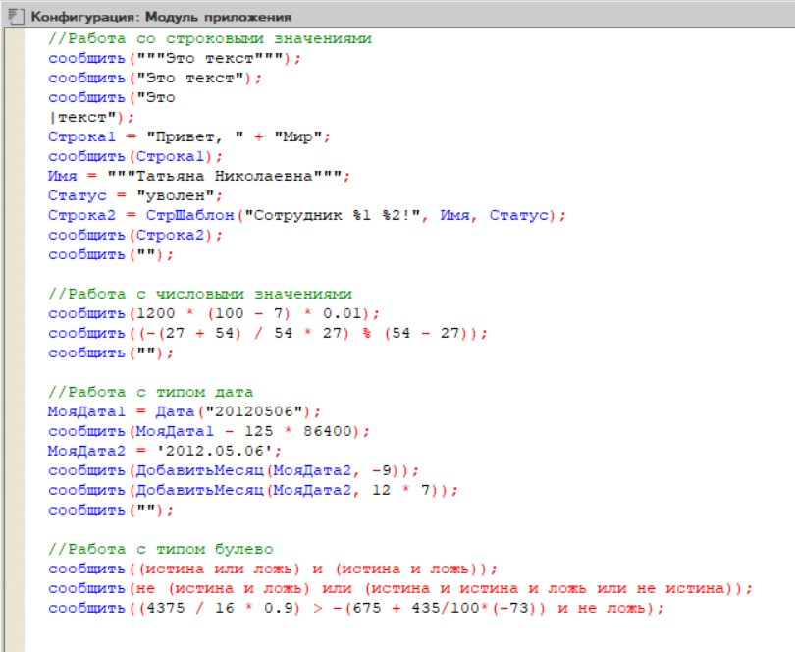

Скриншот с программным кодом

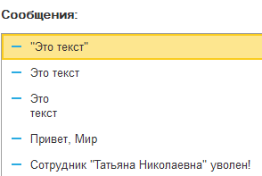

Результат работы программы 1

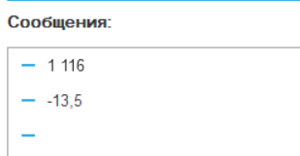

Результат работы программы 2

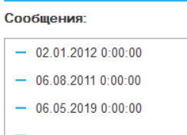

Результат работы программы 3



Результат работы программы 4

**Результат работы программы в текстовом варианте:**

"Это текст"

Это текст

Это

текст

Привет, Мир

Сотрудник "Татьяна Николаевна" уволен!

1 116

-13,5

02.01.2012 0:00:00

06.08.2011 0:00:00

06.05.2019 0:00:00

Нет

Да

Да

**Аргументация результатов:**

**Это текст** – Вывод строки “Это текст” без кавычек в однострочном формате

**"Это текст"** – Вывод строки “Это текст” с кавычками

**Это**

**Текст** – многострочный вывод текста с помощью вертикального слеша

**Привет, Мир** – конкатенация с помощью +

**Сотрудник "Татьяна Николаевна" уволен!** – конкатенация с помощью оператора СтрШаблон() на своем собственном примере

**1 116** – столько заплатит Зинаида Петровна, если она выбрала товар на сумму 1200 рублей

-13,5 – результат выражения (Унарный минус(Переменная1 Плюс Переменная2) Деление Переменная2 Умножение Переменная1) Остаток от деления (Переменная2 Минус Переменная1), где Переменная1 и Переменная2 с числами 1 и 2

**02.01.2012 0:00:00** – вычли из 06.05.2012 125 дней

**06.08.2011 0:00:00** – вычли из 06.05.2012 9 месяцев

**06.05.2019 0:00:00** – прибавили к 06.05.2012 7 лет

**Нет** – результат выражения (ИСТИНА ИЛИ ЛОЖЬ) И (ИСТИНА И ЛОЖЬ)

**Да** – результат выражения НЕ (ИСТИНА И ЛОЖЬ) ИЛИ (ИСТИНА И ИСТИНА И ЛОЖЬ ИЛИ НЕ ИСТИНА)

**Да** – результат выражения (4375/16*0.9) > -(675+435/100*(-73)) И НЕ ЛОЖЬ